**PROYECTO: Trabajo Final**

Alumnos: James Douglas Cantos Pinto

Ángel Adrian Chavarrea Jaramillo

Jefferson Andrés Mina Arévalo

Universidad de Guayaquil, Facultad de Ciencias Matemáticas y Físicas,

Carrera de Software: Verificación y Validación de Software,

Soft-8-1

Docente: Ángel Cuenca Ortega

16 de marzo de 2023

**contenido tabla**

Contenido

Testing estático sobre los documentos 3

Testing estático de código utilizando la herramienta SonarQube 7

Testing dinámico de caja negra 12

Testing dinámico de caja blanca – Criterios de caminos y de bucles 55

Testing de usabilidad del software 58

Testing de rendimiento del software 62

Incidencias de ejecución del sistema utilizando Confluence 68

# Testing estático sobre los documentos

**Título del Documento:**

Requisitos del Sistema

**Versión del Documento:**

1.0

**Objetivo del Documento:**

El objetivo de las pruebas estáticas de documentos es asegurar que la documentación del proyecto sea precisa, coherente, clara y completa. A través de la revisión de la documentación, se pueden identificar y corregir errores de redacción, requerimientos ambiguos o incompletos, modelos de datos no normalizados y casos de uso incompletos. Esto ayuda a garantizar que los requisitos del proyecto se entiendan claramente, que el diseño del sistema esté completo y preciso, y que los desarrolladores y otros miembros del equipo tengan una comprensión clara de lo que se espera de ellos. En última instancia, las pruebas estáticas de documentos ayudan a minimizar los errores y reducir el riesgo de problemas en el proyecto.

**Área Funcional:**

* **Revisión de redacción:** en esta área se centra en la revisión ortográfica del documento de diseño detallado.
* **Requerimientos**: en esta área se centra en la revisión de todos los requerimientos del sistema y verificar que no sean ambiguos o estén incompletos.
* **Modelos de datos:** en esta área se centra en la revisión del diseño de la base de datos.
* Casos de usos: en esta área se centra en la revisión todos los casos de uso que estén correctamente detallados.

**Revisión de Redacción:**

En general el texto no tiene muchos errores de redacción, ortografía o gramática. Sin embargo, hay algunas cosas que se puede mejorar para que sea más claro y fácil de entender.

* En la sección de Definiciones, Acrónimos y Abreviaturas, se puede usar viñetas para hacerlo más claro y fácil de leer.
* En el texto "5.4. Vista de Despliegue - Ambiente Físico", hay varios errores de puntuación y gramática, y también hay algunas frases que se pueden redactar de una manera más clara. A continuación, te indico algunos ejemplos:
* En lugar de "Los datos y documentación registrada", debería ser "Los datos y la documentación registrada".
* En lugar de "donde luego por medio de una conexión TCP/IP serán enviadas a una base datos", debería ser "donde posteriormente se enviarán a una base de datos mediante una conexión TCP/IP".
* En lugar de "estarán de una forma más organizada y segura ordenada", debería ser "estarán organizados de una manera más segura y ordenada".
* En lugar de "después de eso mediante una conexión LAN se conecta a una impresora donde se podrá verificar los datos de una manera física", debería ser "luego de eso, se conecta a una impresora mediante una conexión LAN para verificar los datos de forma física".
* En cuanto a la puntuación, hay algunas comas que faltan o que están colocadas de manera incorrecta. Por ejemplo, en la segunda oración, después de "TCP/IP" debería haber una coma para separar la cláusula adverbial del resto de la oración.

**Revisión de Requerimientos:**

Aquí hay algunos requerimientos funcionales que son ambiguos e incompletos:

* En el requerimiento 1, no se especifica qué tipo de seguridad se usará para el login. Por ejemplo, se utilizará autenticación de dos factores, cifrado de contraseña, etc.
* En el requerimiento 4, no se especifica qué información exacta se ingresará sobre los colegiados. Por ejemplo, se ingresará solo su nombre y número de identificación, o se incluirán otros detalles personales.
* En el requerimiento 5, no se especifica cómo se validarán los datos personales de los colegiados. Se utilizará algún tipo de verificación de identidad, como el envío de un código de verificación por SMS o correo electrónico.
* En el requerimiento 9, no se especifica qué tipo de información se puede ingresar sobre cada partido. Se ingresará solo el resultado del partido, o se incluirán otros detalles, como el nombre del árbitro y las tarjetas recibidas por los jugadores.
* En el requerimiento 16, no se especifica quién puede consultar los datos personales de los administradores de la Sede de Federación de fútbol. Solo los administradores de la Sede o también otros usuarios del sistema.

Para evitar confusiones y malentendidos en el desarrollo del sistema, es importante que los requerimientos sean lo más específicos y claros posibles.

**Revisión de Modelo de Datos:**

La revisión del diseño de base de datos se verificó que las tablas están correctamente normalizadas.

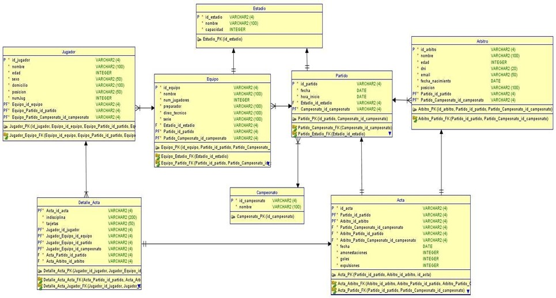

**Revisión de Casos de Uso:**

Basándome en los requisitos funcionales, algunos de los casos de uso parecen están incompletos. Por ejemplo:

* CU1 (Emitir actas): La descripción está incompleta, ya que no se especifica qué datos se deben ingresar para emitir las actas ni cómo se deben generar estas actas. También puede ser necesario incluir información sobre quién tiene acceso para emitir las actas.
* CU3 (Ingresar datos de partidos): Sería importante incluir qué datos específicos se deben ingresar para cada partido y cómo se deben registrar.
* CU4 (Consultar información): La descripción está incompleta ya que no se especifica qué información se puede consultar ni cómo se accede a ella.
* CU5 (Consultar por tarjetas rojas): No es lo suficientemente clara y necesita ser más detallada en cuanto a cómo se ingresan las tarjetas rojas en el sistema y qué información se puede consultar al respecto. Es importante especificar esto para que el usuario pueda entender cómo usar correctamente el sistema y obtener la información que necesita.
* CU6 (Consultar por puntos ganados): Sería importante especificar cómo se ingresan los puntos ganados y cómo se presentan en el sistema.
* CU7 (Consultar por colegiados): Se necesita más detalles sobre qué información se puede obtener de los colegiados y cómo se accede a ella.
* CU17 (Creación de calendario): La descripción es incompleta y es necesario especificar cómo se creará el calendario y qué información se debe incluir.
* CU18 (Creación de calendario primera fase) y CU19 (Creación de calendario segunda fase): Ambas descripciones son incompletas y es necesario especificar cómo se creará cada fase del calendario.

En general, se podría decir que las descripciones de los casos de uso necesitan ser más específicas y detalladas para que se comprenda mejor cómo funcionará el sistema y cómo se deben ingresar y consultar los datos

# Testing estático de código utilizando la herramienta SonarQube

Ilustración Bugs

Ilustración Code Smell

**MsTest**

MsTest es un framework de pruebas unitarias que viene incluido con Visual Studio y que permite a los desarrolladores crear y ejecutar pruebas automatizadas para sus aplicaciones .NET.

Con MsTest, los desarrolladores pueden crear pruebas unitarias que verifican la funcionalidad de los métodos y componentes de su aplicación. Estas pruebas pueden ser ejecutadas automáticamente y proporcionan una forma rápida y confiable de detectar errores y garantizar que la aplicación se comporta de la manera esperada.

Además de las pruebas unitarias, MsTest también admite otros tipos de pruebas, como pruebas de integración y pruebas de carga. La herramienta proporciona una interfaz gráfica para la creación y ejecución de pruebas, así como una API de línea de comandos para la automatización de pruebas en un entorno de integración continua.

En resumen, MsTest es una herramienta importante para los desarrolladores de .NET que les permite crear y ejecutar pruebas automatizadas para sus aplicaciones, lo que les permite garantizar la calidad de su código y reducir el riesgo de errores en producción.

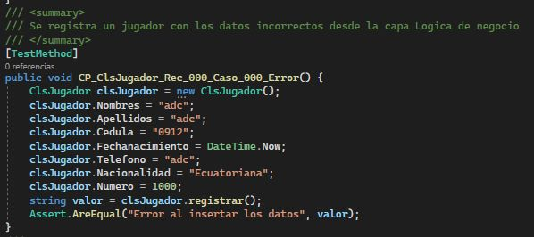

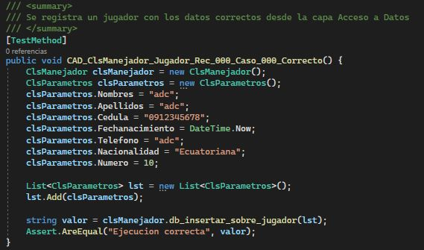

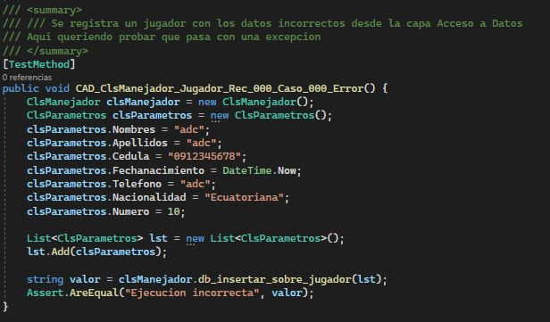

# Testing dinámico de caja negra

**Técnica: Partición de equivalencia y valores límite**

**Lógica de negocio 🡪 ClsJugador**

Módulo de registro de jugador, cuyo formato de registro es como sigue:

* nombre: campo de hasta máximo 15 letras
* apellido: campo de hasta máximo 15 letras
* cedula: campo numérico enteros positivos de 10 dígitos
* fecha-nacimiento: campo de escoger fecha con el siguiente formato dd-mm-aaaa
* teléfono: campo numéricos enteros positivos de 10 dígitos (que comiencen por 09)
* nacionalidad: campo de hasta máximo 15 letras
* numero-camisa: campo de enteros positivos de 2 dígitos (se excluye 00).

El programa da un título a cada jugador en base a las siguientes reglas:

* **Jugador Extranjero Profesional:** a los jugadores registrados mayor o igual a 15 años no ecuatorianos.
* **Jugador Extranjero No Profesional:** a los jugadores registrados menores de 15 años no ecuatorianos.
* **Jugador Ecuatoriano Profesional:** a los jugadores registrados mayores o igual a 15 años ecuatorianos.
* **Jugador Ecuatoriano No Profesional:** a los jugadores registrados menores de 15 años ecuatorianos.

**Tabla de clases de equivalencias**

|  |  |  |
| --- | --- | --- |
| Condición de entrada analizada | Clases válidas | Clases no válidas |
| nombre | 1) campo de hasta 15 letras | 2) más de 15 letras  3) campo contiene números 4) campo sin entrada |
| apellido | 5) campo de hasta 15 letras | 6) más de 15 letras  7) campo contiene números 8) campo sin entrada |
| cedula | 9) campo de 10 números exactos | 10) campo con letras 11) números negativos 12) cedula > 10 13) cedula < 10 14) campo sin entrada |
| fecha-nacimiento | 15) campo lleno | 16) campo sin entrada |
| teléfono | 17) campo de 10 números exactos que inicie con (09) | 18) campo con letras 19) números negativos 20) teléfono > 10 21) teléfono < 10 22) campo sin entrada  23) inicio distinto de (09) |
| nacionalidad | 24) campo de hasta 15 letras | 25) campo vacío  26) campo numérico  27) más de 15 letras |
| Numero-camisa | 28) 01 <= numero_camisa <= 99 | 29) numero-camisa < 01 30) numero-camisa > 99 31) No es un numero 32) campo sin entrada |

**Casos de prueba**

|  |  |  |  |
| --- | --- | --- | --- |
| Entrada | Clases Validas | Clases No Validas | Salida |
| "Adrian, Chavarrea, 0943242420, 16-03-1999, 0999187269, ecuatoriano, 07" | 1, 5, 9, 15, 17, 24, 28 | - | Jugador Ecuatoriano Profesional |
| "Adrian, Chavarrea, 0943242420, 16-03-1999, 0999187269, venezolano, 10" | 1, 5, 9, 15, 17, 24, 28 | - | Jugador Extranjero Profesional |
| "Adrian, Chavarrea, 0943242420, 16-03-2010, 0999187269, ecuatoriano, 11 | 1, 5, 9, 15, 17, 24, 28 | - | Jugador Ecuatoriano No Profesional |
| "Adrian, Chavarrea, 0943242420, 16-03-2010, 0999187269, colombiano, 99 | 1, 5, 9, 15, 17, 24, 28 | - | Jugador Extranjero No Profesional |
| "Angelw Adriangej, Jaramillo Chavarrea, wqw, , asas, , 00" | - | 2, 6, 10, 16, 18, 25, 29 | Error |
| "7857, 7858, -18772, , -8759, 78488, 100" | - | 3, 7, 11, 16, 19, 26, 30 | Error |
| " , , 09171008512, , 09874521891, estadounidenseew, sds" | - | 4, 8, 12, 16, 20, 27, 31 | Error |
| " , ,0878545, , 098575, , " | - | 4, 8, 13, 16, 21, 25, 32 | Error |
| " , , , , , , " | - | 4, 8, 14, 16, 22, 25, 32 | Error |
| "88745, 554545. , , 1578947590, 78542, 00" | - | 3, 7, 14, 16, 23, 26, 29 | Error |

**Valores límite**

|  |  |  |
| --- | --- | --- |
| Condición de entrada analizada | Clases válidas | Clases no válidas |
| nombre | 33) cadena = 15 letras | 34) cadena > 15 letras |
| apellido | 35) cadena = 15 letras | 36) cadena > 15 letras |
| cedula | 37) cedula = 10 dígitos | 37) cedula > 10 dígitos  38) cedula < 10 dígitos |
| fecha-nacimiento | 39) campo lleno | 40) campo vacío |
| telefono | 41) telefono = 10 que inicie en 09 | 42) telefono > 10  43) telefono < 10  44) telefono ¡= 09 |
| nacionalidad | 45) cadena hasta 15 letras | 46) cadena > 15 letras |
| Numero-camisa | 47) numero 01 al 99 | 48) numero >= 100  49) numero <= 00 |

**Casos de prueba**

|  |  |  |  |
| --- | --- | --- | --- |
| Entrada | Clases Validas | Clases No Validas | Salida |
| "Adrian, Chavarrea, 0943242420, 16-03-1999, 0999187269, ecuatoriano, 07" | 33, 35, 37, 39, 41, 45, 47 | - | Jugador Ecuatoriano Profesional |
| "Adrian, Chavarrea, 0943242420, 16-03-1999, 0999187269, venezolano, 10" | 33, 35, 37, 39, 41, 45, 47 | - | Jugador Extranjero Profesional |
| "Adrian, Chavarrea, 0943242420, 16-03-2010, 0999187269, ecuatoriano, 11 | 33, 35, 37, 39, 41, 45, 47 | - | Jugador Ecuatoriano No Profesional |
| "Adrian, Chavarrea, 0943242420, 16-03-2010, 0999187269, colombiano, 99 | 33, 35, 37, 39, 41, 45, 47 | - | Jugador Extranjero No Profesional |
| "Angelw Adriangeju, Jaramillo Chavarrea, 0985421697, , 09875412581, estadounidenserw, 100" | - | 34, 36, 37, 40, 42, 46, 48 | Error |
| "Angelw Adriangeju, Jaramillo Chavarrea, 0985421, , 09875412, estadounidenserw, 00" | - | 34, 36, 38, 40, 43, 46, 49 | Error |
| "Angelw Adriangeju, Jaramillo Chavarrea, 0985421, , 0187541287, estadounidenserw, 00" | - | 34, 36, 38, 40, 44, 46, 49 | Error |

**Causa y efecto**

|  |  |
| --- | --- |
| Causas (Condiciones de entradas) | Efectos (Condiciones de salida) |
| 1 edad > 15  2 edad < 15  3 ecuatoriano  4 extranjero | 100. jugador ecuatoriano profesional  101. jugador ecuatoriano no profesional |

**Grafos**

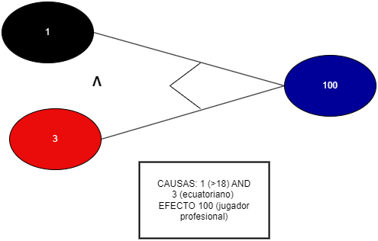

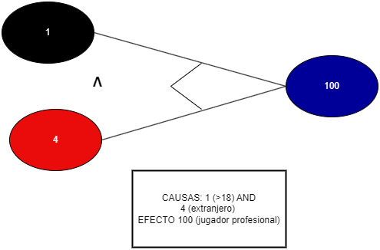

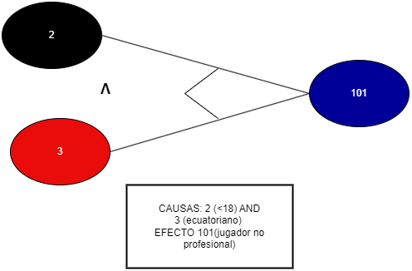

**Tabla de decisión**

|  |  |  |  |  |
| --- | --- | --- | --- | --- |
| Caso de Test | Grafo 1 | Grafo 2 | Grafo 3 | Grafo 4 |
| Causas | | | | |
| 1. edad > 15 | 1 | 1 | 0 | 0 |
| 2. edad < 15 | 0 | 0 | 1 | 1 |
| 3. ecuatoriana | 1 |  | 1 |  |
| 4. extranjero | 0 | 1 | 0 | 1 |
| Efectos | | | | |
| 100. jugador profesional | 1 | 1 | 0 | 0 |
| 101. jugador no profesional | 0 | 0 | 1 | 1 |

**Casos de prueba**

|  |  |  |  |
| --- | --- | --- | --- |
| Caso de Test | Entradas (Causas) | | Salidas Esperadas (Efecto) |
| **edad** | **nacionalidad** |
| 1 | > 15 | ecuatoriano | jugador profesional |
| 2 | > 15 | extranjero | jugador profesional |
| 3 | < 15 | ecuatoriano | jugador no profesional |
| 4 | < 15 | extranjero | jugador no profesional |

**Lógica de negocio 🡪 ClsArbitro**

Módulo de registro de arbitro, cuyo formato de registro es como sigue:

* nombre: campo de hasta máximo 15 letras
* apellido: campo de hasta máximo 15 letras
* cedula: campo numérico enteros positivos de 10 dígitos
* fecha_nacimiento: campo de escoger fecha con el siguiente formato dd-mm-aaaa
* teléfono: campo numéricos enteros positivos de 10 dígitos (que comiencen por 09)
* nacionalidad: campo de hasta máximo 10 letras
* usuario: campo de 8 caracteres alfanuméricos
* contraseña: campo de 8 caracteres alfanuméricos
* licencia: campo numérico enteros positivos de 5 dígitos

El programa asigna el título de árbitro en base a las siguientes reglas:

* **AEC:** a los árbitros registrados mayores o igual a 18 años ecuatorianos
* **AEX:** a los árbitros registrados mayores o igual a 18 años extranjero

**Tabla de clases de equivalencias**

|  |  |  |
| --- | --- | --- |
| Condición de entrada analizada | Clases validas | Clases no validas |
| nombre | 1) campo de hasta 15 letras | 2) más de 15 letras  3) campo contiene números 4) campo sin entrada |
| apellido | 5) campo de hasta 15 letras | 6) más de 15 letras  7) campo contiene números 8) campo sin entrada |
| cedula | 9) campo de 10 números exactos | 10) campo con letras 11) números negativos 12) cedula > 10 13) cedula < 10 14) campo sin entrada |
| fecha-nacimiento | 15) campo lleno | 16) campo sin entrada |
| teléfono | 17) campo de 10 números exactos que inicie con (09) | 18) campo con letras 19) números negativos 20) teléfono > 10 21) teléfono < 10 22) campo sin entrada  23) inicio distinto de (09) |
| usuario | 24) campo de 8 caracteres alfanumérico | 25) campo < 8 caracteres  26) campo > 8 caracteres  27) campo sin entrada |
| contraseña | 28) campo de 8 caracteres alfanumérico | 29) campo < 8 caracteres  30) campo > 8 caracteres  31) campo sin entrada |
| licencia | 32) campo de 5 números exactos | 33) campo < 5 números  34) campo > 5 números  35) campo sin entrada  36) campo con letras |
| nacionalidad | 37) cadena hasta 15 letras | 38) cadena > 15 letras  39) sin entrada |

**Casos de prueba**

|  |  |  |  |
| --- | --- | --- | --- |
| Entrada | Clases Validas | Clases No Validas | Salida |
| “Angel, Chavarrea, 0943242420, 16-03-1999, 0999187269, adriano8, adriano1, 51270, ecuatoriano” | 1, 5, 9, 15, 17, 24, 28, 32 | - | AEC |
| “Angel, Chavarrea, 0943242420, 16-03-1999, 0999187269, adriano8, adriano1, 51270, colombiano” | 1, 5, 9, 15, 17, 24, 28, 32 | - | AEX |
| “Angelks Adrianjds, Chavarrea Jaramillo, asaa, -57424, , -098541, adri99, adri99, 745, venezollanossde” | - | 3, 7, 11, 16, 19, 25, 29, 33, 38 | ERROR |
| “14528, 41523, -98541, , -8741, jarami789, jarachava78, 123456, “ |  | 3, 7, 11, 16, 19, 26, 30, 34, 39 | ERROR |
| “ , , 09874258741, , 09425874210, , , “ | - | 4, 8, 12 16, 20, 27, 31, 35, 39 | ERROR |
| “ , , 09875478, , 09875418, , rted, “ | - | 4, 8, 13, 16, 21, 27, 31, 36, 39 | ERROR |
| “78549, 7894, dsfsdf, , , , 8748, 785, “ | - | 3, 7, 10, 16, 22, 27, 29, 33, 39 | ERROR |
| “78549, 7894, dsfsdf, , 01257489630 , , 8748, 785, “ | - | 3, 7, 10, 16, 23, 27, 29, 33, 39 | ERROR |

**Causa y efecto**

|  |  |
| --- | --- |
| Causas (Condiciones de entradas) | Efectos (Condiciones de salida) |
| 1 edad > 18  2 ecuatoriano  3 extranjero | 100 AEC  101 AEX |

**Grafos**

**Tabla de decisión**

|  |  |  |
| --- | --- | --- |
| Caso de Test | Grafo 1 | Grafo 2 |
| Causas | | |
| 1. edad > 18 | 1 | 1 |
| 2. ecuatoriana | 1 | 0 |
| 3. extranjero | 0 | 1 |
| Efectos | | |
| 100. AEC | 1 | 0 |
| 101. AEX | 0 | 1 |

**Casos de prueba**

|  |  |  |  |
| --- | --- | --- | --- |
| Caso de Test | Entradas (Causas) | | Salidas Esperadas (Efecto) |
| **edad** | **nacionalidad** |
| 1 | > 18 | ecuatoriano | AEC |
| 2 | > 18 | extranjero | AEX |

**Lógica de negocio 🡪 ClsMarcador**

Módulo de registro de arbitro, cuyo formato de registro es como sigue:

* marcador_equipoA: campo numérico enteros positivos de 0 a 10
* marcador_equipoB: campo numérico enteros positivos de 0 a 10

El programa asigna un equipo ganador en base a las siguientes reglas:

* **Ganador Equipo A:** si marcador_equipoA es mayor a marcador_equipoB
* **Ganador Equipo B:** si marcador_equipoB es mayor a marcador_equipoA
* **Empate:** si marcador_equipoA es igual a marcador_equipoB

**Tabla de clases de equivalencias**

|  |  |  |
| --- | --- | --- |
| Condición de entrada analizada | Clases válidas | Clases no válidas |
| marcador_equipoA | 1) 0 <= marcador <= 10 | 2) marcador < 0  3) marcador > 10  4) campo con letras  5) campo sin entrada |
| marcador_equipoB | 6) 0 >= marcador <= 10 | 7) marcador < 0  8) marcador > 10  9) campo con letras  10) campo sin entrada |

**Casos de prueba**

|  |  |  |  |
| --- | --- | --- | --- |
| Entrada | Clases Válidas | Clases No Válidas | Salida |
| “2, 1” | 1, 6 | - | Ganador Equipo A |
| “1, 2” | 1, 6 | - | Ganador Equipo B |
| “0, 0” | 1, 6 | - | Empate |
| “-1, -1” | - | 2, 7 | Error |
| “14, 13” | - | 3, 8 | Error |
| “uno, dos” | - | 4, 9 | Error |
| “ , “ | - | 5, 10 | Error |

**Valores límite**

|  |  |  |
| --- | --- | --- |
| Condición de entrada analizada | Clases válidas | Clases no válidas |
| marcador_equipoA | 11) 0 <= marcador <= 10 | 12) marcador < 0  13) marcador > 10 |
| marcador_equipoB | 14) 0 >= marcador <= 10 | 15) marcador < 0  16) marcador > 10 |

**Casos de prueba**

|  |  |  |  |
| --- | --- | --- | --- |
| Entrada | Clases Válidas | Clases No Válidas | Salida |
| “2, 1” | 11, 14 | - | Ganador Equipo A |
| “1, 2” | 11. 14 | - | Ganador Equipo B |
| “0, 0” | 11, 14 | - | Empate |
| “1, -1” | - | 12, 15 | Error |
| “14, 13” | - | 13, 16 | Error |

**Causa y efecto**

|  |  |
| --- | --- |
| Causas (Condiciones de entradas) | Efectos (Condiciones de salida) |
| 1. marcador_equipoA > marcador_equipoB  2. marcador_equipoB > marcador_equipoA  3. marcador_equipoA = marcador_equipoB | 100. ganador equipo A  101. ganador equipo B  102. empate |

**Grafos**

**Tabla de decisión**

|  |  |  |  |
| --- | --- | --- | --- |
| Caso de Test | Grafo 1 | Grafo 2 | Grafo 3 |
| Causas | | | |
| 1. marcador_equipoA > marcador_equipoB | 1 | 0 | 0 |
| 2. marcador_equipoB > marcador_equipoA | 0 | 1 | 0 |
| 3. marcador_equipoA = marcador_equipoB | 0 | 0 | 1 |
| Efecto | | | |
| 100. ganador equipo A | 1 | 0 | 0 |
| 101. ganador equipo B | 0 | 1 |  |
| 102. empate | 0 | 0 | 1 |

**Casos de prueba**

|  |  |  |
| --- | --- | --- |
| Caso de Test | Entradas (Causas) | Salidas Esperadas (Efecto) |
| Marcador |
| 1 | marcador_equipoA > marcador_equipoB | ganador equipo A |
| 2 | marcador_equipoB > marcador_equipoA | ganador equipo B |
| 3 | marcador_equipoA = marcador_equipoB | empate |

**Lógica de negocio à ClsAdministrador**

Módulo de registro de administrador, cuyo formato de registro es como sigue:

* nombre: campo de hasta máximo 10 letras
* apellido: campo de hasta máximo 10 letras
* cedula: campo numérico enteros positivos de 10 dígitos
* fecha_nacimiento: campo de ingresar fecha desde 1 enero 2005
* teléfono: campo numéricos enteros positivos de 10 dígitos (que comiencen por 09)
* usuario: campo de hasta máximo 8 caracteres alfanuméricos
* contraseña: campo de hasta máximo 8 caracteres alfanuméricos
* puesto: campo de solo letras

El programa da una autorización a cada administrador en base a las siguientes reglas:

* **Habilitado:** a los administradores registrados mayores de 18 años.
* **No habilitado:** a los administradores registrados menores de 18 años no ecuatorianos.

**Tabla de clases de equivalencias**

|  |  |  |
| --- | --- | --- |
| Condición de entrada analizada | Clases validas | Clases no validas |
| nombres | 1) 10 caracteres | 2) menos de 10 caracteres 3) más de 10 caracteres 4) campo contiene números 5) campo sin entrada |
| apellidos | 6) 10 caracteres | 7) menos de 10 caracteres 8) más de 10 caracteres 9) campo contiene números 10) campo sin entrada |
| cedula | 11) 10 números exactos | 12) campo con letras 13) números negativos 14) cedula >10 15)cedula <10 16) campo sin entrada |
| fecha-nacimiento | 17) fecha-nacimiento < 31 marzo 2005 | 18) fecha-nacimiento > 31 marzo 2005 19) campo sin entrada |
| teléfono | 20) 10 números exactos | 21) campo con letras 22) números negativos 23) teléfono>10 24) teléfono<10 25) campo sin entrada |
| nacionalidad | 26) campo solo caracteres | 27) campo vacío 28) campo con caracteres especiales 29) campo con números |
| usuario | 30) 8 caracteres alfanuméricos | 31) menos de 8 caracteres 32) más de 8 caracteres 33) campo sin entrada |
| contraseña | 34) 8 caracteres alfanuméricos | 35) menos de 8 caracteres 36) más de 8 caracteres 37) campo sin entrada |
| puesto | 38) campo solo letras | 39) campo vacío 40) campo con caracteres especiales 41) campo con números |

**Casos de prueba**

|  |  |  |  |
| --- | --- | --- | --- |
| Entrada | Clases Validas | Clases No Validas | Salida |
| "ADHRIANINO  ,CHAVARREAH,  0985434565,5/Febrero/2000,  0983453234,  Ecuatoriana,ADRHIAN8,  ADRHIAN8,PUBLICO" | 1, 6 , 10 ,17,  20, 26, 30 ,  34, 38 | - | Habilitado |
| "JAMESHNIÑO,  CANTOSHNIO, 0985434565,  8/Diciembre/1998,  0983323236,  Ecuatoriana,DarthJames,  DarthJames,PRIVADO" | 1, 6 , 10 ,17,  20, 26, 30 ,  34, 38 | - | Habilitado |
| "ADHRIAN,  CHAVARR,  0985DIESUC,  5/Febrero/2008,  099QUINCE, ",ADRHI,  ADRHI,"" | 2, 7,12,18,21,  27,31,35,39 | 2, 7,12,18,  21,27,31  ,35,39 | No Habilitado |
| ADHRIANDFDF  ,CHAVARRAAADD,  0985-3-4,"",  -343-34,  Ecuad*d  _#,ADRHIRT3,  ADRHIESDR3,  Pub%&$d | 1, 5, 9, 15,  17, 24, 28 | 3,8,13,19,  22  ,28,32,36,40 | No Habilitado |
| JAMES10,  CANTOS10  ,09314412245,"",  0823184967,  Ecuador1an0,"",  "",Pri1v6t | - | 4,9,14,19,  24,  29,33,37,41 | No Habilitado |
| "","","","","",  Ecuador1an0,  "JEFF_MINA","  JEFF_MINA"  ,VOZ | - | 5,10,16,  19,25  ,29,32,36,41 | No Habilitado |

**Valores límite**

|  |  |  |
| --- | --- | --- |
| Condición de entrada analizada | Clases validas | Clases no validas |
| nombres | 1) cadena = a 10 caracteres | 2) cadena < 10 caracteres 3) cadena > 10 caracteres |
| apellidos | 4) cadena = a 10 caracteres | 5) cadena < 10 caracteres 6) cadena > 10 caracteres |
| cedula | 7) número exactos | 8)número>10 9) número<10 |
| fecha-nacimiento | 10) fecha-nacimiento < 31 marzo 2005 | 11) fecha-nacimiento > 31 marzo 2005 |
| teléfono | 12) 10 números exactos | 13)números > 10 14) números<10 |
| nacionalidad | 15) campo solo letras | 16) campo! = letras |
| usuario | 17)cadena = 8 caracteres alfanuméricos | 18)cadena < 8 caracteres 19) cadena > 8 caracteres |
| contraseña | 20) cadena = a 8 caracteres alfanuméricos | 21) cadena < 8 caracteres 22) cadena > 8 caracteres |
| puesto | 23) campo solo letras | 24) campo != letras |

**Casos de prueba**

|  |  |  |  |
| --- | --- | --- | --- |
| Entrada | Clases Validas | Clases No Validas | Salida |
| ADHRIANINO,CHAVARREAH, 0985434565,5/Febrero/2000,  0983453234, Ecuatoriana,ADRHIAN8,  ADRHIAN8,GERENTE | 1,4,7,10,12,15,17,20,23, | ******** | HABILITADO |
| JAMESHNIÑO,CANTOSHNIO, 0985434565,8/Diciembre/1998,  0983323236, Ecuatoriana,DarthJames,  DarthJames,Locutor | 1,4,7,10,12,15,17,20,23, | ******* | HABILITADO |
| ADHRIAN,CHAVARR, 09314412244  ,5/Abril/2005, 09823184967,  BARCE34,ADRH,  ADRH,GETEN% |  | 2,5,8,11,13,16,18,21,24 | NO HABILITADO |
| ADHRIANDFDF,CHAVARRAAADD, 098534,5/Abril/2005,  09204, Ecuad*d_#,ADRHIRT3dd,  ADRHIESDR3,Geren%&$d |  | 3,6,9,11,14,16,19,22,24 | NO HABILITADO |
| ADHRIANINO,CHAVARREAH, 0985434565,5/Febrero/2000,  0983453234, Ecuatoriana,ADRHIAN8,  ADRHIAN8,GERENTE | 1,4,7,10,12,15,17,20,23, | ******** | HABILITADO |

**Causa y efecto**

|  |  |
| --- | --- |
| Causas (Condiciones de entradas) | Efectos (Condiciones de salida) |
| 1. Gerente  2. Director  3. Fecha_nacimiento < 31/Marzo/2005  4. Fecha_nacimiento > 31/Marzo/2005 | 100. Habilitado  101. No habilitado |

**Grafos**

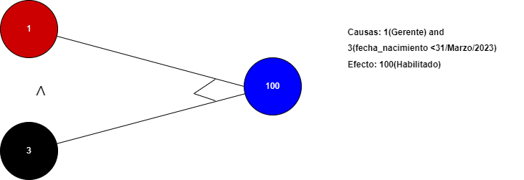

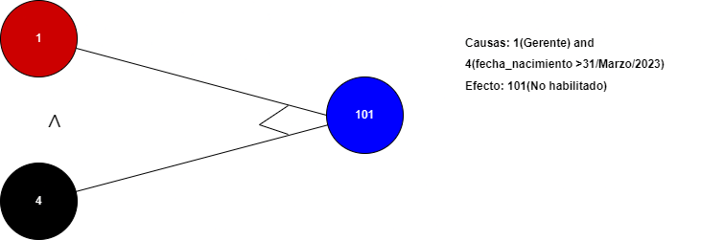



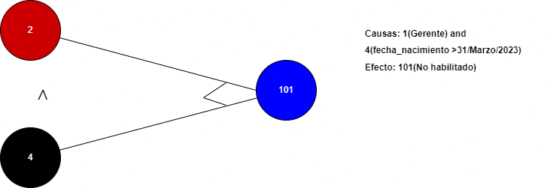

**Tabla de decisión**

|  |  |  |  |  |
| --- | --- | --- | --- | --- |
| Caso de Test | Grafo 1 | Grafo 2 | Grafo 3 | Grafo 4 |
| Causas | | | | |
| 1. Publico | 1 | 1 | 0 | 0 |
| 2. Privado | 0 | 0 | 1 | 1 |
| 3. fecha_nacimiento<=31/Marzo/2005 | 1 | 0 | 1 | 0 |
| 4. fecha_nacimiento>31/Marzo/2005 | 0 | 1 | 0 | 1 |
| Efectos | | | | |
| 100. Habilitado | 1 | 0 | 1 | 0 |
| 101. No habilitado | 0 | 1 | 0 | 1 |

**Casos de prueba**

|  |  |  |  |  |
| --- | --- | --- | --- | --- |
| Caso de Test | | Entradas (Causas) | | Salidas Esperadas (Efecto) |
|  | **edad** | | **nacionalidad** |  |
| 1 | | Publico | fecha_nacimiento<=31/Marzo/2005 | No habilitado |
| 2 | | Publico | fecha_nacimiento>31/Marzo/2005 | No habilitado |
| 3 | | Privado | fecha_nacimiento<=31/Marzo/2005 | No habilitado |
| 4 | | Privado | fecha_nacimiento>31/Marzo/2005 | Habilitado |

**Lógica de negocio 🡪 ClsActa**

Módulo de registro de Acta, cuyo formato de registro es como sigue:

* fecha_partido: campo de ingresar fecha desde 1 enero 2023
* número partido: campo numéricos enteros positivos de 01 dígitos hasta 30
* nombre_EquipoA: campo de entre 05 a 12 letras
* nombre_EquipoB: campo de entre 05 a 12 letras
* marcador_EquipoA: campo de entre 05 a 10 números
* marcador_EquipoB: campo de entre 05 a 10 números

El programa valida las Actas de los partidos en base a las siguientes reglas:

* **Habilitado:** fecha de partido registrados desde 1 enero 2023 y hasta 31 de diciembre 2023.
* **No habilitado:** fecha de partido registrados menor a 1 enero 2023.

**Tabla de clases de equivalencias**

|  |  |  |
| --- | --- | --- |
| Condición de entrada analizada | Clases validas | Clases no validas |
| fecha-partido | 1) fecha-partido > 1 enero 2023 | 2) fecha-campeonato < 1 enero 2023  3) fecha-campeonato > 30 Diciembre 2023 |
| Partido | 4)01<=NumPartido<=30 | 5)NumPartido<01 6) NumPartido>30 |
| Nombre_EquipoA | 7) 05<=caracteres<=12 | 8) menos de 5 caracteres 9) más de 12 caracteres 10) campo contiene números 11) campo sin entrada |
| Nombre_EquipoB | 12) 05<=caracteres<=12 | 13) menos de 5 caracteres 14) más de 12 caracteres 15) campo contiene números 16) campo sin entrada |
| Marcador_EquipoA | 17) 00<=Marcador<=10 | 18) campo con letras 19) números negativos 20) campo sin entrada |
| Marcador_EquipoB | 21) 00<=Marcador<=10 | 22) campo con letras 23) números negativos 24) campo sin entrada |

**Casos de prueba**

|  |  |  |  |
| --- | --- | --- | --- |
| Entrada | Clases Validas | Clases No Validas | Salida |
| 15/Mayo/2023, 5, Barcelona,Emelec,5,0 | 1,4,7,12,7,21 | ******** | HABILITADO |
| 15/Mayo/2022, 0, Barc,Eme,CINCO,CERO |  | 2,5,8,13,18,22 | NO HABILITADO |
| 15/Mayo/2024, 31, BarcelonaElIdolo,EmelecChicosB,-5,-1 |  | 3,6,9,14,19,23 | NO HABILITADO |

**Valores límite**

|  |  |  |
| --- | --- | --- |
| Condición de entrada analizada | Clases validas | Clases no validas |
| fecha-partido | 1) fecha-partido > 1 enero 2023 | 2) fecha-campeonato < 1 enero 2023 3) fecha-campeonato > 30 Diciembre 2023 |
| Partido | 4)NumPartido del 00 al 30 | 5)NumPartido<01 6) NumPartido>30 |
| Nombre_EquipoA | 7) cadena de caracteres de 05 a 12 | 8) cadena < 5 caracteres 9) cadena > de 12 caracteres |
| Nombre_EquipoB | 10) cadena de caracteres de 05 a 12 | 11) cadena < 5 caracteres 12) cadena > de 12 caracteres |
| Marcador_EquipoA | 13)NumerEquipo del 00 al 10 | 14)NumPartido<01 15) NumPartido>30 |
| Marcador_EquipoB | 16)NumerEquipo del 00 al 10 | 17)NumPartido<01 18) NumPartido>30 |

**Casos de prueba**

|  |  |  |  |
| --- | --- | --- | --- |
| Entrada | Clases Validas | Clases No Validas | Salida |
| 15/Mayo/2023, 5  , Barcelona,Emelec,5,0 | 1,4,7,10,13,16 | ******** | HABILITADO |
| 15/Mayo/2022, 0,  Barc,Eme,0,0 |  | 2,5,8,11,14,17 | NO HABILITADO |
| 15/Mayo/2024, 31, BarcelonaElIdolo,EmelecChicosB,31,31 |  | 3,6,9,12,15,18 | NO HABILITADO |

**Causa y efecto**

|  |  |
| --- | --- |
| Causas (Condiciones de entradas) | Efectos (Condiciones de salida) |
| 1. NombreEquipo <05  2. NombreEquipo 05<=caracteres<=12  3. NombreEquipo >12  4.Partido 1<=numero<=30  6. FechaPartido<1/Enero/2023  7.FechaPartido >=1/Enero/2023 <=Fecha<=31/Diciembre/2023  8.FechaPartido>31/Diciembre/2023 | 100. Habilitado  101. No habilitado |

**Grafos**



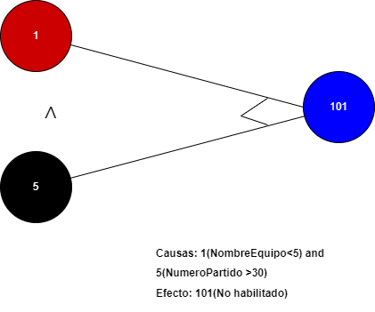



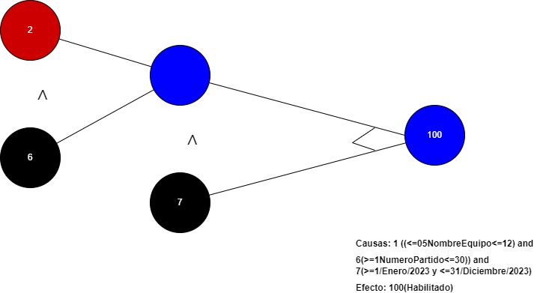



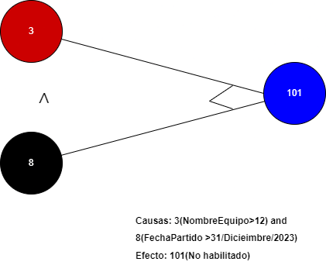

**Tabla de decisión**

|  |  |  |  |  |
| --- | --- | --- | --- | --- |
| Caso de Test | Grafo 1 | Grafo 2 | Grafo 3 | Grafo 4 |
| Causas | | | | |
| 1. NombreEquipo <05 | 1 | 0 | 0 |
| 2. NombreEquipo 05<=caracteres<=12 | 0 | 1 | 0 |
| 3. NombreEquipo >12 | 0 | 0 | 1 |
| 4.Partido 1<=numero<=30 | 0 | 0 | 0 |
| 6. FechaPartido<1/Enero/2023 | 0 | 1 | 0 |
| 7.FechaPartido >=1/Enero/2023 <=Fecha<=31/Diciembre/2023 | 0 | 1 | 0 |
| 8.FechaPartido>31/Diciembre/2023 | 0 | 0 | 1 |
| Efectos | | | |
| 100. Habilitado | 0 | 1 | 0 |
| 101. No habilitado | 1 | 0 | 1 |
|  |  |  |  |

**Casos de prueba**

|  |  |  |  |  |
| --- | --- | --- | --- | --- |
| Caso de Test | Entradas (Causas) | |  | Salidas Esperadas (Efecto) |
|  | **Nombre** | **Número Partido** | **Fecha Partido** |
| 1 | < 05 | >30 | “” | No habilitado |
| 2 | 05<=caracteres<=12 | <30 | >=1/Enero/2023 <=Fecha<=31/Diciembre/2023 | No habilitado |
| 3 | > 12 | “” | >31/Diciembre/2023 | No habilitado |

**Lógica de negocio à ClsAlineación**

Módulo de registro de Alineación, cuyo formato de registro es como sigue:

* tipoAlineación: campo de solo letras
* jugador: campo de solo letras
* Equipo: campo de solo letras

El programa da una autorización a cada Alineación en base a las siguientes reglas:

* **Habilitado:** el tipo de alineación que este registrado correctamente.
* **No habilitado:** el tipo de alineación que este registrado incorrectamente.

**Tabla de clases de equivalencias**

|  |  |  |
| --- | --- | --- |
| Condición de entrada analizada | Clases validas | Clases no validas |
| TipoAlineación | 1) campo solo letras | 2) campo vacío 3) campo con caracteres especiales 4) campo con números |
| Jugador | 5) campo solo letras | 6) campo vacío 7) campo con caracteres especiales 8) campo con números |
| Equipo | 9) campo solo letras | 10) campo vacío 11) campo con caracteres especiales 12) campo con números |

**Casos de prueba**

|  |  |  |  |
| --- | --- | --- | --- |
| Entrada | Clases Validas | Clases No Validas | Salida |
| El Clasico, Diaz, Barcelona | 1,5,9 | ******** | HABILITADO |
| "", "", "" |  | 2,6,10 | NO HABILITADO |
| El Cla$ico,D!az,Barc%l&na |  | 3,7,11 | NO HABILITADO |

**Valores límite**

|  |  |  |
| --- | --- | --- |
| Condición de entrada analizada | Clases validas | Clases no validas |
| TipoAlineación | 1) campo solo letras | 2) campo != letras |
| Jugador | 3) campo solo letras | 4) campo != letras |
| Equipo | 5) campo solo letras | 6) campo != letras |

**Casos de prueba**

|  |  |  |  |
| --- | --- | --- | --- |
| Entrada | Clases Validas | Clases No Validas | Salida |
| El Clasico, Diaz, Barcelona | 1,3,5 | ******** | HABILITADO |
| El Cla$ico,D!az,Barc%l&na |  | 2,4,6 | NO HABILITADOD |

**Lógica de negocio à ClsCampeonato**

Módulo de registro de Campeonato, cuyo formato de registro es como sigue:

* Nombre_campeonato: campo de entre 5 a 14 caracteres.
* fecha_nacimiento: campo de ingresar fecha desde 1 enero 2023 hasta 31 de diciembre 2023.

El programa da una autorización al campeonato en base a las siguientes reglas:

* **Habilitado:** los partidos que empiecen desde el 1 de enero del 2023, hasta el 31 de diciembre 2023.
* **No habilitado:** los partidos que empiecen antes del enero del 2023, y sean después del 31 de diciembre 2023.

**Tabla de clases de equivalencias**

|  |  |  |
| --- | --- | --- |
| Condición de entrada analizada | Clases validas | Clases no validas |
| nombre_campeonato | 1) 05<=caracteres<=14 | 2) menos de 5 carácter 3) más de 14 caracteres 4) campo sin entrada |
| fecha-campeonato | 5) fecha-campeonato > 1 enero 2023 | 6) fecha-campeonato < 1 enero 2023 7) fecha-campeonato > 30 diciembre 2023 |

**Casos de prueba**

|  |  |  |  |
| --- | --- | --- | --- |
| Entrada | Clases Validas | Clases No Validas | Salida |
| LigaProEcuador, 15/Mayo/2023 | 1,5 | ******** | HABILITADO |
| Liga, 15/Mayo/2022 |  | 2,6 | NO HABILITADO |
| Liga, 15/Mayo/2022 |  | 2,6 | NO HABILITADO |
| "",15/Mayo/2024 |  | 4,7 | NO HABILITADO |

**Valores límite**

|  |  |  |
| --- | --- | --- |
| Condición de entrada analizada | Clases validas | Clases no validas |
| nombre_campeonato | 1) cadena de caracteres de 05 a 14 | 2) cadena < 5 caracteres 3) cadena > de 14 caracteres |
| fecha-campeonato | 4) fecha-campeonato > 1 enero 2023 | 6) fecha-campeonato < 1 enero 2023 7) fecha-campeonato > 30 diciembre 2023 |

**Casos de prueba**

|  |  |  |  |
| --- | --- | --- | --- |
| Entrada | Clases Validas | Clases No Validas | Salida |
| LigaProEcuador, 15/Mayo/2023 | 1,4 | ******** | HABILITADO |
| Liga, 15/Mayo/2022 |  | 2,6 | NO HABILITADO |
| LigaProfesionalEcuador, 15/Mayo/2024 |  | 3,7 | NO HABILITADO |

**Causa y efecto**

|  |  |
| --- | --- |
| Causas (Condiciones de entradas) | Efectos (Condiciones de salida) |
| 1. NombreEquipo <05  2. NombreEquipo 05<=caracteres<=12  3. NombreEquipo >12  4.Partido 1<=numero<=30  6. FechaPartido<1/Enero/2023  7.FechaPartido >=1/Enero/2023 <=Fecha<=31/Diciembre/2023  8.FechaPartido>31/Diciembre/2023 | 100. Habilitado  101. No habilitado |

**Grafos**

**Tabla de decisión**

|  |  |  |  |  |
| --- | --- | --- | --- | --- |
| Caso de Test | Grafo 1 | Grafo 2 | Grafo 3 | Grafo 4 |
| Causas | | | | |
| 1. nombre<5 | 1 | 1 | 0 | 0 |
| 2. nombre>=5 y <=14 | 0 | 0 | 0 | 1 |
| 3. nombre>14 | 0 | 0 | 1 | 0 |
| 4. fecha_campeonato<1/Enero/2023 | 1 |  | 0 |  |
| |  | | --- | | 5. fecha_campeonato>=1/Enero/2023 y <=31/Diciembre/2023 | |  | | 0 | 1 | 0 | 1 |
| 6. fecha_campeonato>31/Diciembre/2023 | 0 | 0 | 1 | 0 |
| Efector | | | | |
| 100. Habilitado | 0 | 0 | 0 | 1 |
| 101. No habilitado | 1 | 1 | 1 | 0 |

**Casos de prueba**

|  |  |  |  |
| --- | --- | --- | --- |
| Caso de Test | Entradas (Causas) | | Salidas Esperadas (Efecto) |
| **Nombre** | **nacionalidad** |
| 1 | <5 | <1/Enero/2023 | No habilitado |
| 2 | <5 | >=1/Enero/2023 y <=31/Diciembre/2023 | No habilitado |
| 3 | >14 | >31/Diciembre/2023 | No habilitado |
| 4 | >=5 y <=14 | >=1/Enero/2023 y <=31/Diciembre/2023 | Habilitado |

**Lógica de negocio 🡪 ClsPersona**

* nombre: campo de hasta máximo 15 letras
* apellido: campo de hasta máximo 15 letras
* cedula: campo numérico enteros positivos de 10 dígitos
* fecha nacimiento: campo de ingresar fecha desde 1 enero 2018
* teléfono: campo numéricos enteros positivos de 10 dígitos (que comiencen por 09)
* nacionalidad: campo de hasta máximo 10 letras

El programa da un título a cada persona en base a las siguientes reglas:

* **Persona Mayor de 30 Años** es administrador
* **Persona Menor de 30 Años** es jugador

**Tabla de clases de equivalencias**

|  |  |  |
| --- | --- | --- |
| Condición de Entrada Analizada | Clases Validas | Clases no Validas |
| nombres | 1) 10 caracteres | 2) menos de 10 caracteres 3) más de 10 caracteres 4) campo contiene números 5) campo sin entrada |
| apellidos | 6)10 caracteres | 7) menos de 10 caracteres 8) más de 10 caracteres 9) campo contiene números 10) campo sin entrada |
| cedula | 11) 10 números exactos | 12) campo con letras 13) números negativos 14) cedula>10 15) cedula<10 16) campo sin entrada |
| fecha-nacimiento | 17) fecha-nacimiento > 1 enero 2018 | 18) echa-nacimiento < 1 enero 2018 19) campo sin entrada |
| teléfono | 20) 10 números exactos | 21) campo con letras 22) números negativos 23) cedula>10 24) cedula<10 25) campo sin entrada |
| nacionalidad | 26) campo lleno | 27) campo vacío |

**Casos de prueba**

|  |  |  |
| --- | --- | --- |
| Entrada | Clases válidas | Clases no válidas |
| Juan,Mina,0930115621,01/12/1999,099999999,Chino | 1,6,11,17,20,26 | - |
| Jose, Espinoza, 0930115530,02/11/2005,0986532145,EC | 1,6,11,17,20,26 | - |
| Julio, Quishpe,0920114567,17/02/2006,0987654321,Chileno | 1,6,11,17,20,26 | - |
| J5rge,Micho,0405555,24/04/1999, 09658741235,Peruano | - | 4,6,11,17,20,26 |
| Benito, M4rta,045896321, 14 , 05, peruano | - | 1,9,15,18,23,26 |

**Valores límite**

|  |  |  |
| --- | --- | --- |
| Condición de Entrada Analizada | Clases Validas | Clases no Validas |
| nombres | 1) 10 caracteres | 2) 11 caracteres  3) vacio |
| apellidos | 4) 10 caracteres | 7) menos de 10 caracteres 8) más de 10 caracteres  9) vacio |
| cedula | 11) 10 números exactos | 12) letras  13) vacio  14)menores de 10 numeros |
| fecha-nacimiento | 15) fecha-nacimiento > 1 enero 2018 | 16) fecha-nacimiento < 1 enero 2018 17) campo sin entrada |
| teléfono | 18) 10 números exactos | 19) letras  20) vacio  21)menores de 10 numeros |
| nacionalidad | 22) campo lleno | 23) campo vacio |

|  |  |  |
| --- | --- | --- |
| Entrada | Clases válidas | Clases no válidas |
| Juan,Mina,0930115621,01/12/1999,099999999,Chino | 1,4,11,15,18,22 | - |
| Jose, Espinoza, 0930115530,02/11/2005,0986532145,EC | 1,4,11,15,18,22 | - |
| Julio, Quishpe,0920114567,17/02/2006,0987654321,Chileno | 1,4,11,15,18,22 | - |
| J5rge,Micho,0405555,24/04/1999, 09658741235,Peruano | - | 4,6,11,17,20,26 |
| Benito, M4rta,045896321, 14 , 05, peruano | - | 1,9,15,18,23,26 |

**Casos de prueba**

**Lógica de negocio à ClsFecha**

Módulo de registro de jugador, cuyo formato de registro es como sigue:

* día: campo máximo de 2 dígitos
* mes: campo máximo de 2 dígitos
* año: campo máximo de 4 dígitos
* equipos: debe haber 2 equipos para jugar

**Tabla de clases de equivalencia**

**Casos de prueba**

|  |  |  |
| --- | --- | --- |
| Condición de Entrada Analizada | Clases Validas | Clases no Validas |
| día | 1. dos dígitos 2. >=01 | 3)<=31  4)Vacío  5)menor 2 dígitos  6)letras |
| mes | 7) dos dígitos  8) >=01 | 9)<=12  10)Vacío  11)Mayor 2 dígitos  12)letras |
| Año | 13) 4 dígitos | 14) Vacío  15) letras |
| equipos | 16) Equipos registrados  20) >1 equipo | 17) Equipos sin registrar  18) Vacío  19)Un solo equipo |

|  |  |  |
| --- | --- | --- |
| Entrada | Clases válidas | Clases no válidas |
| 01, 05, 2023, Emelec Vs Barcelona | 1,2,7,8,13,16,20 | - |
| 1,19,””, Emelec | - | 5,9,14,19 |

**Valores límite**

|  |  |  |
| --- | --- | --- |
| Condición de Entrada Analizada | Clases Validas | Clases no Validas |
| día | 1) empieza en 01 | 2) Mayor a 31 días |
| mes | 3) empieza en 01 | 4) Mayor a 12 meses |
| Año | 5) Empieza en 1900 | 6) mayores a 2999 |
| equipos | 7) Equipos registrados | 17) Equipos sin registrar  18) Vacío  19)Un solo equipo |

**Casos de prueba**

|  |  |  |
| --- | --- | --- |
| Entrada | Clases válidas | Clases no válidas |
| 01, 05, 2023, Emelec Vs Barcelona | 1,3,5,7 | - |
| 32,12,3000, Emelec | - | 2,3,6,19 |

**Lógica de negocio 🡪 ClsEquipo**

Módulo de registro de jugador, cuyo formato de registro es como sigue:

* Nombre-Equipo: Se puede usar caracteres y el nombre puede ser alfanumérico
* Años-Fundación: Debe tener 4 dígitos el año.
* Categoría: Dependiendo los años que tenga el equipo obtendrá su categoría.

El programa da un título a cada equipo en base a las siguientes reglas:

* **Equipo mayor a 10 años:** Equipos mayores 10 años son profesionales.
* **Equipos mayor o igual a 5:** Equipos mayor o igual a 5 son semi profesionales.
* **Equipos menores a 1 a un año:** Equipos menores a 1 año son amateur.

**Tabla de clases de equivalencias**

|  |  |  |
| --- | --- | --- |
| Condición de Entrada Analizada | Clases Validas | Clases no Validas |
| Nombre-equipo | 1. Uso de caracteres 2. Alfanumérico | 3)mayor de a 99 caracteres  4)Vacío  5)Menor 10 dígitos |
| Año de fundación | 6) 4 dígitos | 7) Letras  8) Caracteres  9) Menor a 1899  10) Vacío |
| Categoría | 11) Profesional  12) Semi Profesional  13) Amateur | 14) Vacío  15) Números  16) Caracteres |

**Casos de prueba**

|  |  |  |
| --- | --- | --- |
| Entrada | Clases válidas | Clases no válidas |
| Barcelona S.C,1999, Profesional | 2,5,10 | - |
| Club Sport Emelec, 1987, Amateur | 2,5,12 | - |
| Aucas-96, 1974, Semi Profesional | 1,2,5,11 | - |
| IDV, 1999, Amateur | - | 5,6,13 |
| Liga de Quito, 1700, Semi Profesional | - | 2,9,12 |
| Cuenca Sporting, 2024, Amat4r | - | 2,6,14 |

**Valores Limites**

|  |  |  |
| --- | --- | --- |
| Condición de Entrada Analizada | Clases Validas | Clases no Validas |
| Nombre-equipo | 1. Abecedario (A-Z) 2. Caracteres 3. Números (1-0) | 3)nombres mayores de a 99 caracteres  4)Vacío  5) nombres menores de a 99 caracteres |
| Año de fundación | 6) parámetro= 4 dígitos | 7) No escribir letras  9) años menores 1899  10) Vacío |
| Categoría | 11) categoría Profesional  12 categoría Semi Profesional  13) categoría Amateur | 14) Vacío  15) uso de Números |

**Casos de prueba**

|  |  |  |
| --- | --- | --- |
| Entrada | Clases válidas | Clases no válidas |
| Barcelona S.C,1999, Profesional | 2,5,10 | - |
| Club Sport Emelec, 1987, Amateur | 2,5,12 | - |
| Aucas-96, 1974, Semi Profesional | 1,2,5,11 | - |
| IDV, 1999, Amateur | - | 5,6,13 |
| Liga de Quito, 1700, Semi Profesional | - | 2,9,12 |
| Cuenca Sporting, 2024, Amat4r | - | 2,6,14 |

**Causa y Efectos**

|  |  |
| --- | --- |
| Causas | Efectos |
| 1. A. Fundación mayor a 10 | 100) C. Profesional |
| 1. A. Fundación mayor a 5 | 101) C. Semi Profesional |
| 1. A. Fundación menor a 1 | 102) C. Amateur |

# Testing dinámico de caja blanca – Criterios de caminos y de bucles

Caminos recorridos:

{1,2,3,4,7}  
{1,2,3,5,6,7}  
1,2,6,7}

# Testing de usabilidad del software

**Introducción**

Para la prueba de usabilidad utilizamos la herramienta Figma para generar el prototipo a utilizar en la prueba, y luego utilizamos la herramienta Maze que nos permitió interactuar con el usuario final y así poder tomar en consideración la usabilidad de la aplicación. Se pusieron a prueba un número determinado de casos de test.

**Objetivo**

El objetivo era obtener comentarios sobre la usabilidad y la eficacia del prototipo, así como identificar cualquier problema o área de mejora.

**¿Qué es Figma?**

Figma es una herramienta de diseño gráfico y prototipado en línea que permite a los equipos de diseño colaborar en tiempo real. Es una plataforma en la nube que permite a los diseñadores crear, colaborar y compartir diseños de manera eficiente y efectiva.

**¿Qué es Maze?**

Maze es una plataforma de prueba de usuario en línea que permite a los diseñadores y desarrolladores crear pruebas de usuario interactivas y obtener comentarios de los usuarios de manera rápida y eficiente. La plataforma permite a los equipos de diseño crear pruebas de usuario realistas y personalizables en minutos, utilizando diseños y prototipos creados en herramientas de diseño como Figma, Sketch y Adobe XD.

**Desarrollo**

Ilustración Reporte agregar Administrador

Ilustración . Métricas de exito

# Testing de rendimiento del software

**Performance Profiling**

Performance Profiling es una herramienta de Visual Studio que permite analizar el rendimiento de una aplicación en tiempo de ejecución y detectar cuellos de botella y problemas de eficiencia.

La herramienta de Performance Profiling se utiliza para medir y analizar el rendimiento de una aplicación mientras se ejecuta. Para utilizarla, primero debes iniciar una sesión de perfilado. Durante la sesión de perfilado, la herramienta captura información detallada sobre la ejecución de la aplicación, como el tiempo que tarda en ejecutarse cada método, la cantidad de recursos que utiliza cada método, etc.

Una vez que se completa la sesión de perfilado, se pueden revisar los resultados en diferentes formatos, como gráficos, tablas y diagramas. La herramienta muestra información detallada sobre los métodos que son los más lentos o los que consumen más recursos, lo que permite identificar los cuellos de botella y los problemas de eficiencia.

**Proceso para la prueba de rendimiento**

1. Nos dirigimos a la opción depurar y seleccionamos la opción “Generador de perfiles de rendimiento”.

Ilustración 1.Ubicacion de la herramienta en visual studio

1. Nos mostrará las herramientas disponibles para el análisis de rendimiento, donde debemos seleccionar las que deseamos ejecutar y luego darle al botón iniciar.

Ilustración 2. Herramientas disponibles del performance profiling

1. Una vez iniciada la aplicación ejecutamos los distintos procesos para que en base a esos procesos se generé el análisis de rendimiento.

Ilustración 3. Procesa de carga de los valores obtenidos.

1. Podemos visualizar los resultados obtenidos, entre ellos el uso de Memoria, el uso de CPU, uso del GPU.

Ilustración 4. Gráficos obtenidos del rendimiento de la aplicación

Dentro del módulo de “Uso de la CPU”, podemos visualizar cuales fueron los procesos que más demandaron su uso, entre ellos tenemos el “Windows.Form.Application.Run”, siendo este el proceso encargado de levantar la aplicación.

Ilustración 5. Datos obtenidos del uso de la CPU

Aquí podemos visualizar a detalle que donde se instancia el Inicio de la aplicación es uno de los procesos que más demanda uso de la CPU, con un 87,32%.

Ilustración 6. Detalle del Main y su consumo de CPU.

Adicional también podemos visualizar otros métodos, con su respectivo porcentaje de uso de CPU.

Ilustración 7. Método agregar y su uso de CPU

Ilustración 8. Método btnAgregar_Click y su uso de CPU

Dentro de las vistas, tenemos un filtro llamado “Vistal Actual”, donde podemos seleccionar entre varias opciones, en este caso estamos mostrado el uso de CPU en base a los módulos donde obtenemos como resultado que los módulo ntdll, capapresentacion, system.windows.forms.ni son los que más CPU consuemn, estos pertenecen a la capa de presentación.

Ilustración 9. VIsta de uso de CPU por módulo.

Ilustración 10. Vista de uso de CPU en Árbol de llamadas.

# Incidencias de ejecución del sistema utilizando Confluence

<https://plan-pruebas.atlassian.net/l/cp/1Z0GwHKo>